Công nghệ mới trong phát triển ứng dụng CNTT
DHKTPM18BTT – 422000326206
Nguyễn Gia Bảo – 22691861
Contents
1. Amazon S3 2
2. DynamoDB 3
3. Identity and Access Management (IAM) 4
4. DNS Domain trỏ về EC2 5
5. Trang chủ 6
6. Thêm sản phẩm 6
7. Chỉnh sửa sản phẩm 7
8. Xóa sản phẩm 7
9. Link github 8

Amazon S3
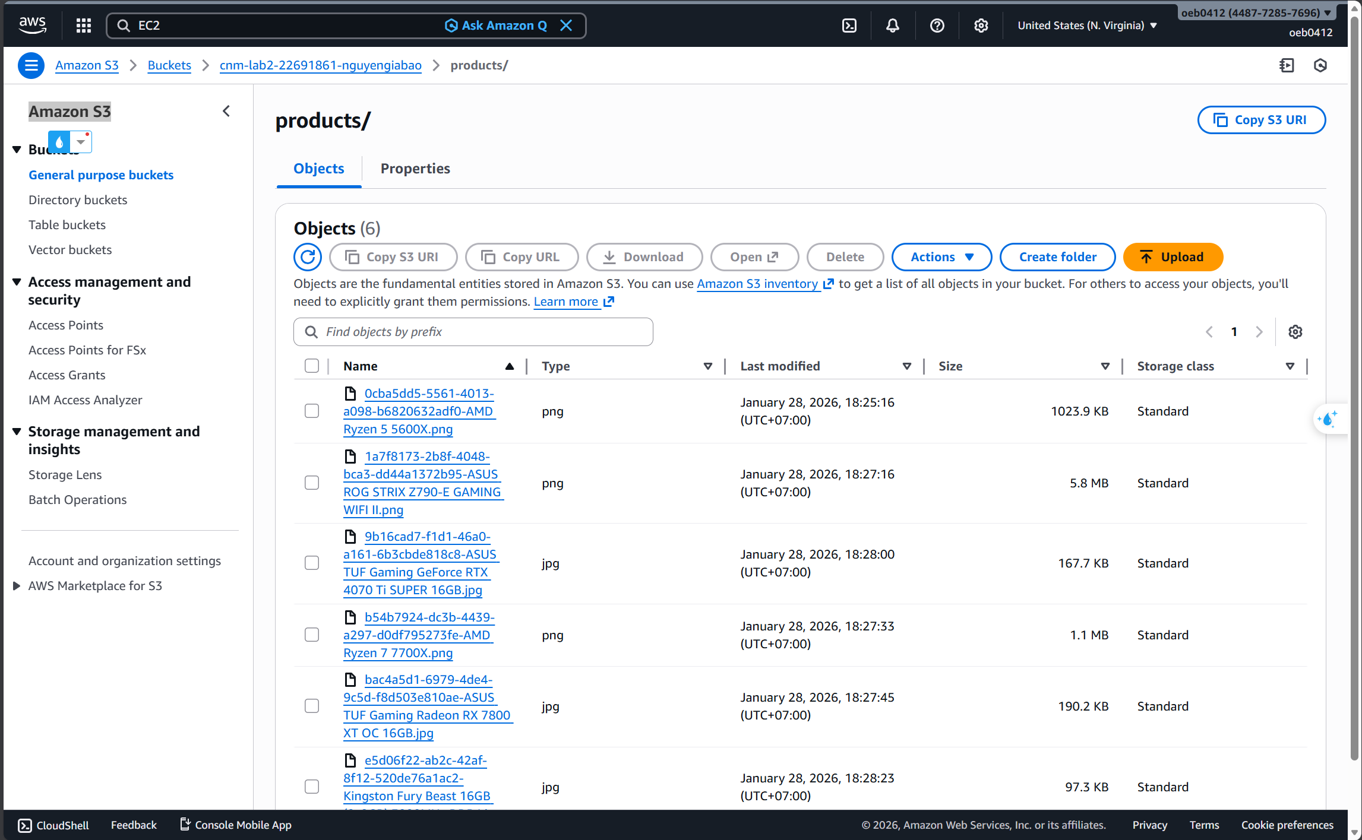

DynamoDB
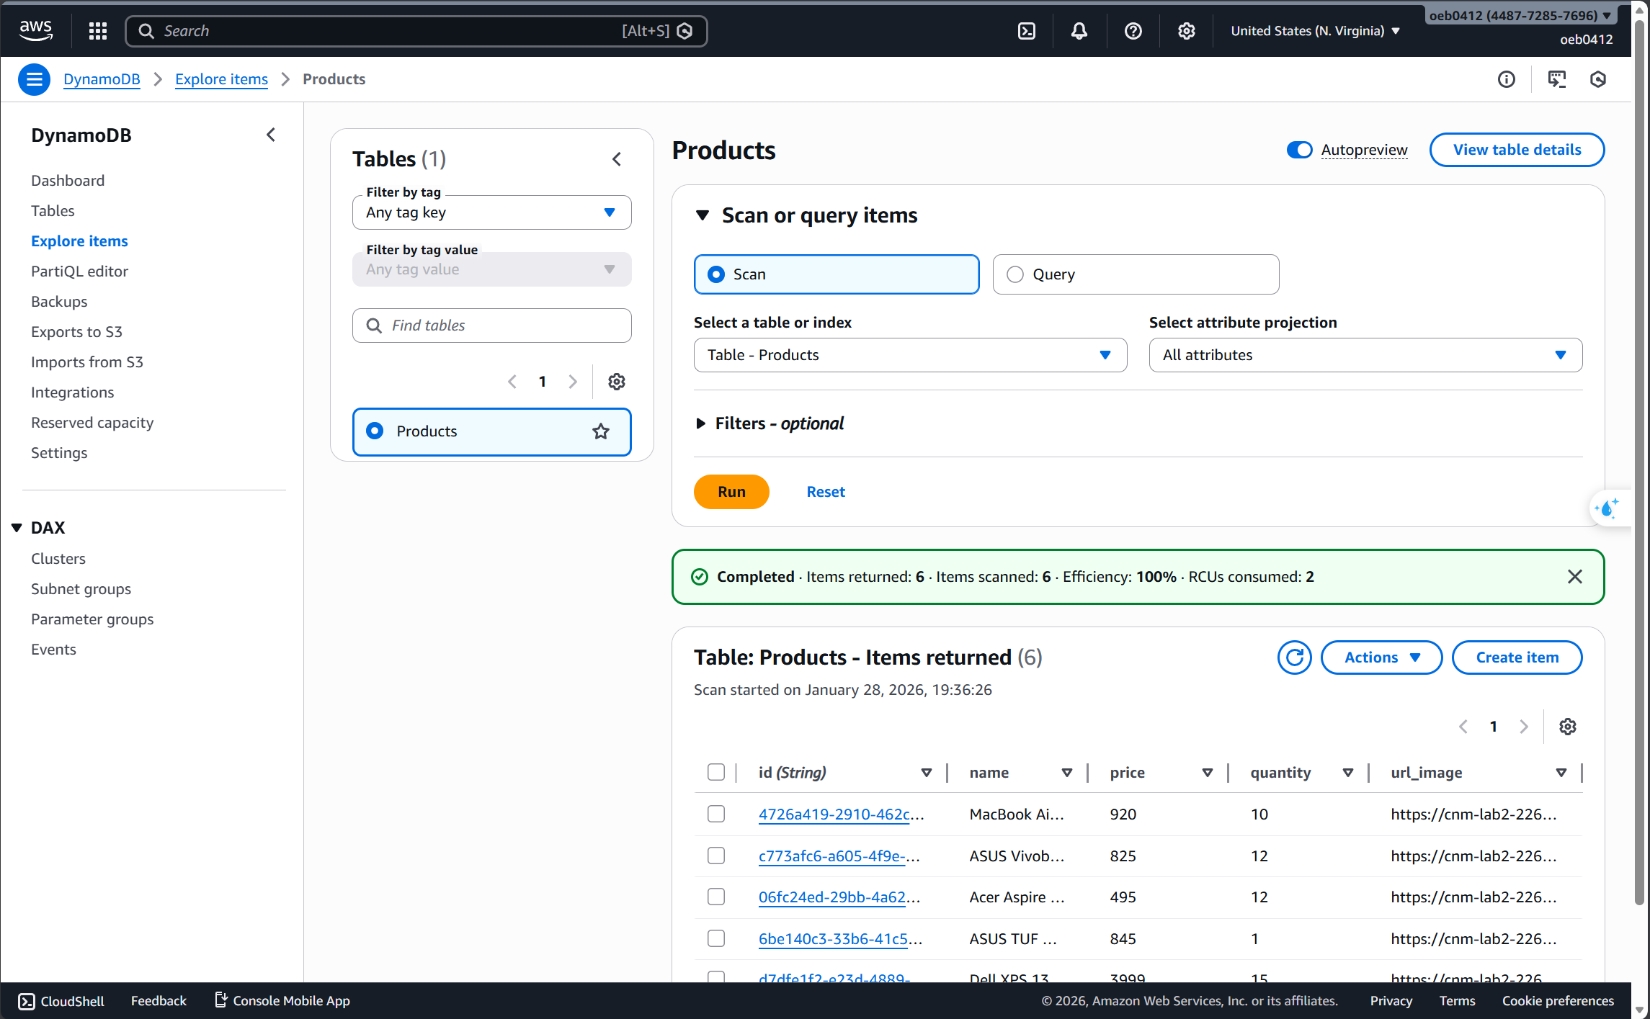

Identity and Access Management (IAM)
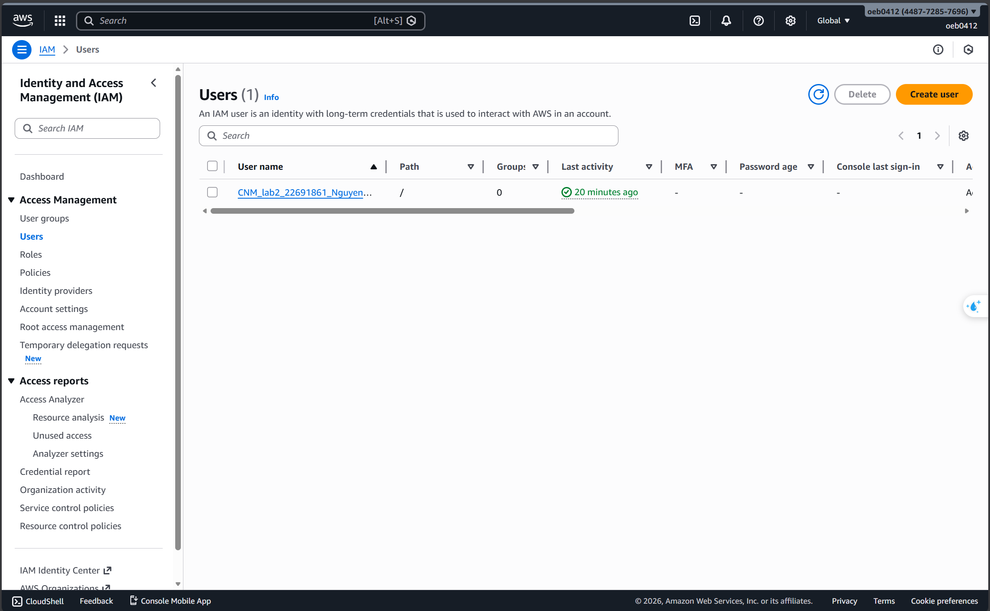

DNS Domain trỏ về EC2
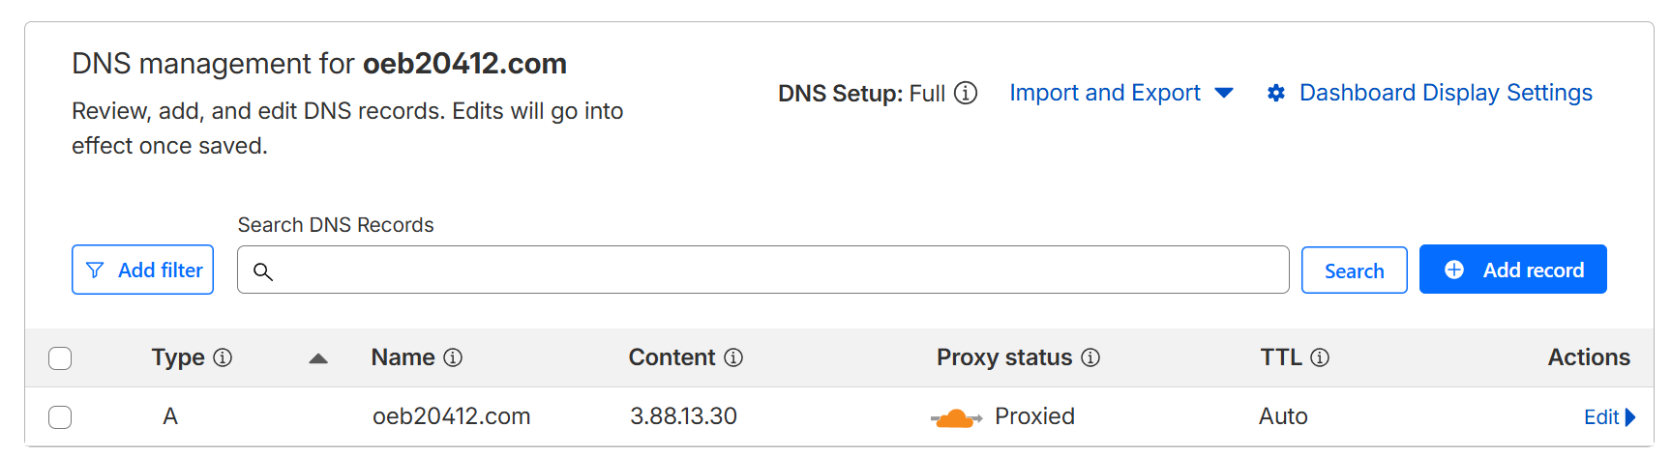

Trang chủ


Thêm sản phẩm
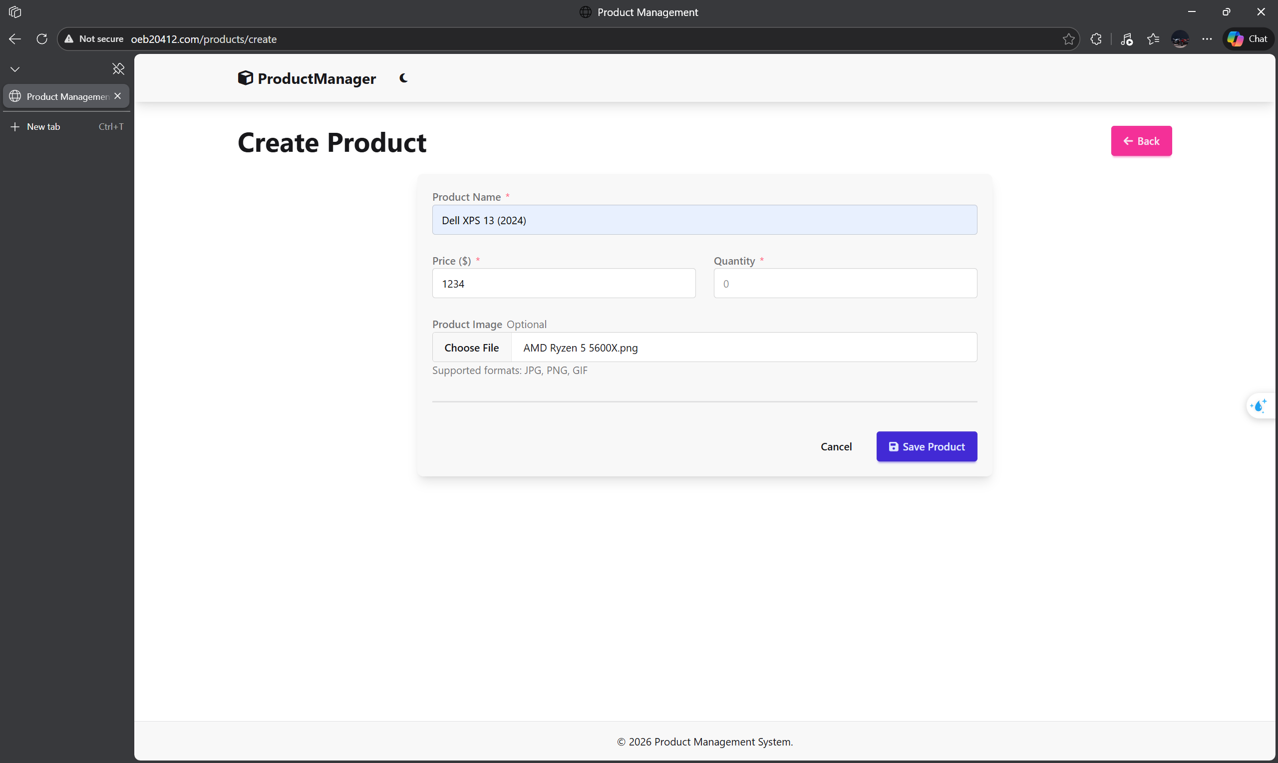

Chỉnh sửa sản phẩm
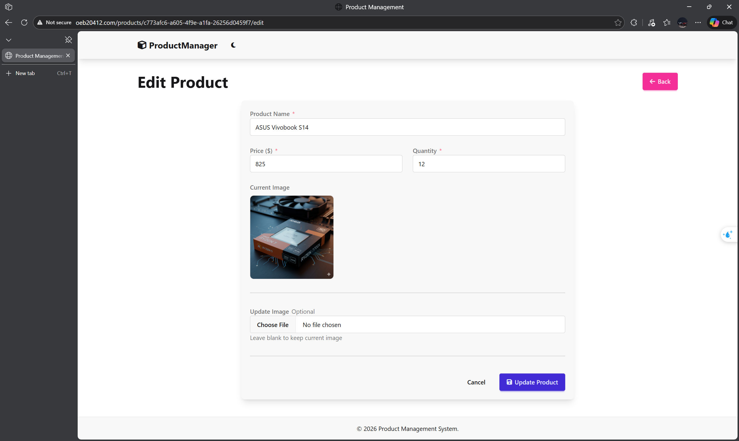

Xóa sản phẩm


Link github
https://github.com/6f6562/cnm-lab.git

